目 录

摘 要 2
Abstract 3
第一章 引言 4
1.1 设计背景 4
1.2 设计任务 4
第二章 方案选择论证 6
2.1方案分析 6
2.2方案选择 6
第三章 电路设计 7
3.1 主电路原理分析 7
第四章 仿真分析 9
4.1 建立仿真模型 9
4.2仿真参数的设置 10
4.3 仿真结果及波形分析 11
第五章 设计总结 26
致 谢 27
参考文献 28

摘 要

目前，各类电力电子变换器的输入整流电路输入功率级一般采用不可控整流或相控整流电路。这类整流电路结构简单，控制技术成熟，但交流侧输入功率因数低，并向电网注入大量的谐波电流。据估计，在发达国家有60%的电能经过变换后才使用，而这个数字在本世纪初达到95%。
电力电子技术在电力系统中有着非常广泛的应用。据估计，发达国家在用户最终使用的电能中，有60%以上的电能至少经过一次以上电力电子变流装置的处理。电力系统在通向现代化的进程中，电力电子技术是关键技术之一。可以毫不夸张地说，如果离开电力电子技术，电力系统的现代化就是不可想象的。
随着社会生产和科学技术的发展，整流电路在自动控制系统、测量系统和发电机励磁系统等领域的应用日益广泛。Matlab提供的可视化仿真工具Simulink可直接建立电路仿真模型，随意改变仿真参数，并且立即可得到任意的仿真结果，直观性强，进一步省去了编程的步骤。本文利用Simulink对三相桥式全控整流电路进行建模，对不同控制角、桥故障情况下进行了仿真分析，既进一步加深了三相桥式全控整流电路的理论，同时也为现代电力电子实验教学奠定良好的实验基础。
此次课程设计要求设计晶闸管三相桥式可控整流电路，与三相半波整流电路相比，三相桥式整流电路的电源利用率更高，应用更为广泛。

关键词：电力电子 晶闸管 simulink 三相桥式整流电路

Abstract
At present, all kinds of power electronic converter input rectifier circuit input power level generally use the uncontrolled rectifier or phase controlled rectifier circuit. This kind of rectifier circuit is simple in structure, control technology is mature, but the AC input power factor is low, and the harmonic currents injected a lot to the power grid. According to estimates, in developed countries 60% of the electric energy transformed before use, and this figure reached 95% at the beginning of the century.
Power electronic technology has been widely used in electric power system. According to estimates, the developed countries in the end users to use electricity, with more than 60% of the electricity at least after more than once in power electronic converter device. Power system in the modernization process, the power electronic technology is one of the key technologies. It is no exaggeration to say that, if you leave the power electronic technology, power system modernization is unthinkable.
With the development of social production and scientific technology, application of rectifier circuit in the field of automatic control system, the measuring system and the generator excitation system is more and more widely. Matlab provides a visual simulation tool Simulink can directly establish circuit simulation model, changing the simulation parameters, and can immediately get the simulation results of arbitrary, intuitive, further saves the programming steps. In this paper, Simulink is used to model the three-phase full-bridge controlled rectifier circuit, the different control angle, bridge fault conditions are simulated and analyzed, which deepens the three-phase full-bridge controlled rectifier circuit theory, it also examines the foundations for modern power electronic experimental teaching lay a good solid.
The curriculum design for the design of thyristor three-phase bridge controlled rectifier circuit, compared with three phase half wave rectifier circuit, the power of three-phase bridge rectifier circuit utilization rate higher, more extensive application.

Key words: electronic power thyristor Simulink three-phase bridge rectifier circuit

第一章 引言

1.1 设计背景
在电力、冶金、交通运输、矿业等行业，电力电子器件通常被用于电机变频调速、大功率设备驱动的关键流程之中，由于电力电子器件故障往往是致命性的、不可恢复的，常导致设备的损毁、生产的中断，造成重大经济损失。因此，通过储存故障信息用以检测对比尤为重要，并且也是一种简单可行的测量方法。根据电力电路的实际运行情况可知，大多数故障表现为功率开关器件的损坏，其中以功率开关器件的开路和直通最为常见，本文通过仿真采集功率器件在开路时的各种波形，分析整流器件发生故障的种类，判断可能发生故障的器件。

1.2 设计任务
一 、设计内容及技术要求：
计算机仿真具有效率高、精度高、可靠性高和成本低等特点，已经广泛应用于电力电子电路（或系统）的分析和设计中。计算机仿真不仅可以取代系统的许多繁琐的人工分析，减轻劳动强度，提高分析和设计能力，避免因为解析法在近似处理中带来的较大误差，还可以与实物试制和调试相互补充，最大限度地降低设计成本，缩短系统研制周期。可以说，电路的计算机仿真技术大大加速了电路的设计和试验过程。通过本次仿真，学生可以初步认识电力电子计算机仿真的优势，并掌握电力电子计算机仿真的基本方法。
晶闸管三相桥式可控整流电路的电路，参数要求：
电网频率 f=50hz
电网额定电压 U=380v
电网电压波动 正负10%
阻感负载电压0——250V 连续可调。
1、设计内容
（1）制定设计方案；
(2)主电路设计及主电路元件选择；
(3)驱动电路和保护电路设计及参数计算；器件选择；
(4)绘制电路原理图；
（5）总体电路原理图及其说明。
2、仿真任务要求
（1）熟悉matlab/simulink/power system中的仿真模块用法及功能；
（2）根据设计电路搭建仿真模型；
（3）设置参数并进行仿真
（4）给出不同触发角时对应电压电流的波形；
3、设计的总体要求
（1）熟悉整流和触发电路的基本原理，能够运用所学的理论知识分析设计任务；
（2）掌握基本电路的数据分析、处理；描绘波形并加以判断；
（3）能正确设计电路，画出线路图，分析电路原理；
（4）广泛收集相关技术资料。

第二章 方案选择论证

2.1方案分析
单相可控电路与三相可控电路相比，有结构简单，输出脉动大，脉动频率低的特点，其不适于容量要求高的情况，而三相可控整流电路有与之基本相反的特点，对于相当于反电动势负载的电动机来说，它能满足其电流容量较大，电流脉动小且连续不断的要求。

2.2方案选择
课设题目中给出的正是要求为220V、20A的直流电动机供电，它的容量为S= kw，属于高容量，所以应选用三相可控整流电路整流。另外三相桥式整流电压的脉动频率比三相半波高一倍，因而所需平波电抗器的电感量也减小约一半。三相半波虽具有接线简单的特点，但由于其只采用三个晶闸管，所以晶闸管承受的反向峰值电压较高，并且电流是单方向的，存在直流磁化问题。基于以上原因，最终我选择三相桥式全控电路为电机整流。
三相可控整流电路的控制量可以很大，输出电压脉动较小，易滤波，控制滞后时间短，因此在工业中几乎都是采用三相可控整流电路。在电子设备中有时也会遇到功率较大的电源，例如几百瓦甚至超过1—2kw的电源，这时为了提高变压器的利用率，减小波纹系数，也常采用三相整流电路。另外由于三相半波可控整流电路的主要缺点在于其变压器二次侧电流中含有直流分量，为此在应用中较少。而采用三相桥式全控整流电路，可以有效的避免直流磁化作用。虽然三相桥式全控整流电路的晶闸管的数目比三相半波可控整流电路的少，但是三相桥式全控整流电路的输出电流波形便得平直，当电感足够大时，负载电流波形可以近似为一条水平线。在实际应用中，特别是小功率场合，较多采用单相可控整流电路。当功率超过4KW时，考虑到三相负载的平衡，因而采用三相桥式全控整流电路。

第三章 电路设计

3.1 主电路原理分析
晶闸管按从1至6的顺序导通，为此将晶闸管按图示的顺序编号，即共阴极组中与a、b、c三相电源相接的3个晶闸管分别为VT1、VT3、VT5， 共阳极组中与a、b、c三相电源相接的3个晶闸管分别为VT4、VT6、VT2。编号如图示，晶闸管的导通顺序为 VT1－VT2－VT3－VT4－VT5－VT6。
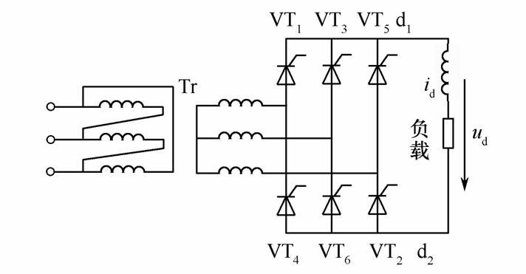
图3-1 主电路原理图
其工作特点是任何时刻都有不同组别的两只晶闸管同时导通，构成电流通路，因此为保证电路启动或电流断续后能正常导通，必须对不同组别应到导通的一对晶闸管同时加触发脉冲，所以触发脉冲的宽度应大于π／3的宽脉冲。宽脉冲触发要求触发功率大，易使脉冲变压器饱和，所以可以采用脉冲列代替双窄脉冲；每隔π／3换相一次，换相过程在共阴极组和共阳极组轮流进行，但只在同一组别中换相。接线图中晶闸管的编号方法使每个周期内6个管子的组合导通顺序是VT1-VT2-VT3-VT4-VT5-VT6；共阴极组T1，T3，T5的脉冲依次相差2π／3；同一相的上下两个桥臂，即VT1和VT4，VT3和VT6，VT5和VT2的脉冲相差π，当α=O时，输出电压Ud一周期内的波形是6个线电压的包络线。输出脉动直流电压频率是电源频率的6倍，比三相半波电路高l倍，脉动减小，而且每次脉动的波形都一样，故该电路又可称为6脉动整流电路。同理，三相半波整流电路称为3脉动整流电路。α>0时，Ud的波形出现缺口，随着α角的增大，缺口增大，输出电压平均值降低。当α=2π／3时，输出电压为零，所以电阻性负载时，α的移相范围是O～2π／3；当O≤α≤π／3时，电流连续，每个晶闸管导通2π／3；当π／3≤α≤2π／3时，电流断续，个晶闸管导通小于2π／3。23α=π／3是电阻性负载电流连续和断续的分界点。

第四章 仿真分析

4．1 建立仿真模型
（1）首先建立一个仿真的新文件，命名为EQ。
（2）提取电路与器件模块，组成上述电路的主要元件有三相交流电源，晶闸管、
RLC负载等。
表4-1 三相整流电路模型主要元器件
元器件名称 | 提取元器件路径
交流电源 | Electrical source/AC voltage source
三相电压-电流测量单元 | Measurements/Three-phaseV-I measurement
三相晶闸管整流器 | Extra library/three-phase library/6-pulse thyristor bridge
RLC负载 | Elements/series RLC bridge
6脉冲发生器 | Extralibrary/controlblocks/synchronized6-pulsegenerator
触发角设定 | Simulink/sources/constans
（3）将器件建立系统模型图如下
根据三相桥式全控整流电路的原理可以利用Simulink内的模块建立仿真模型如图2所示，设置三个交流电压源Va，Vb，Vc相位角依次相差120°，得到整流桥的三相电源。用6个Thyristor构成整流桥，实现交流电压到直流电压的转换。6个PULSE generator产生整流桥的触发脉冲，且从上到下分别给1～6号晶闸管触发脉冲。

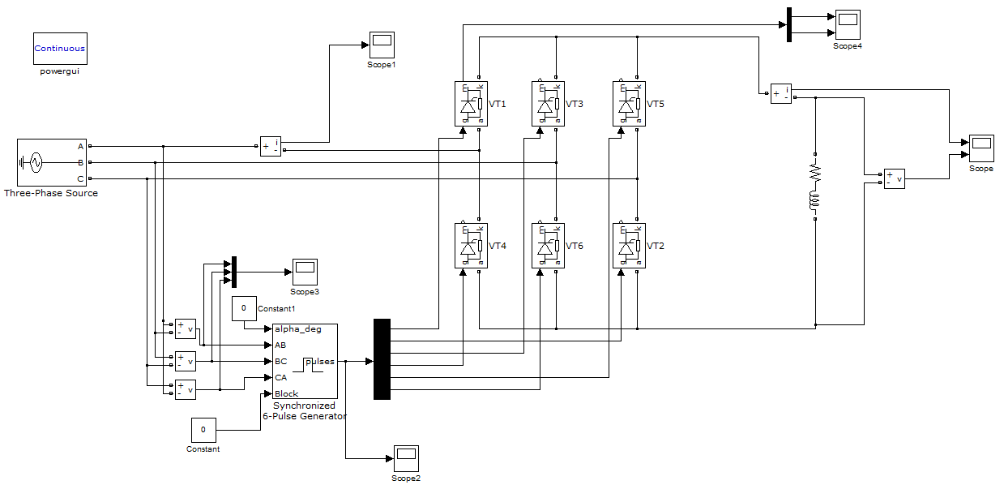
图4-1 三相桥式全控整流电路仿真模型

4.2仿真参数的设置
1) 电源参数设置：三相电源的电压峰值为220V×，可表示为“220*sqrt（2)”，频率为50Hz，相位分别为0、-120°、-240°。
2）三相晶闸管整流器参数设置：使用默认值。
3）6脉冲发生器设置：频率为50Hz，脉冲宽度取1°，取双脉冲触发方式。
4) 触发角设置：可以根据需要将alph设置为30°、60°、90°。
5）采用变步长算法ode23tb(stiff／TR．BDF2)。
6）负载可以根据需要设成纯电阻、纯电感、阻感等，本次仿真中为电阻负载R=10Ω，阻感负载R=10Ω，L=1H 。

4. 3 仿真结果及波形分析
设置仿真时间0.06s，数值算法采用ode23tb(stiff／TR．BDF2)。启动仿真，根据三相桥式全控整流电路的原理图，对不同的触发角α会影响输出电压进行仿真。从以下仿真波形图可知改变不同的控制角，输出电压在发生不同的变化。
1、阻性负载时，仿真结果对波形的变化分析如下：
（1）α=30°时

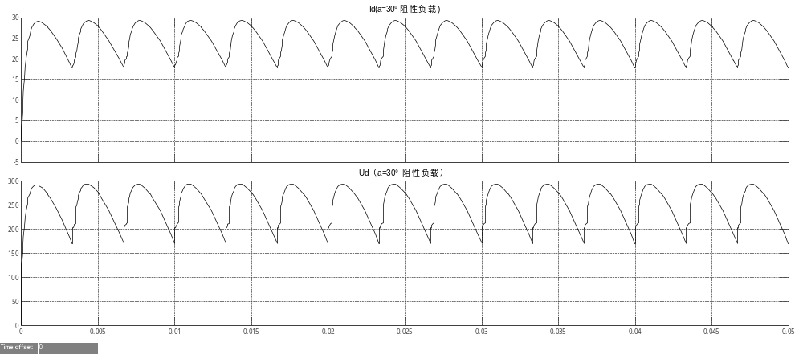

图4-2 输出电压、电流波形
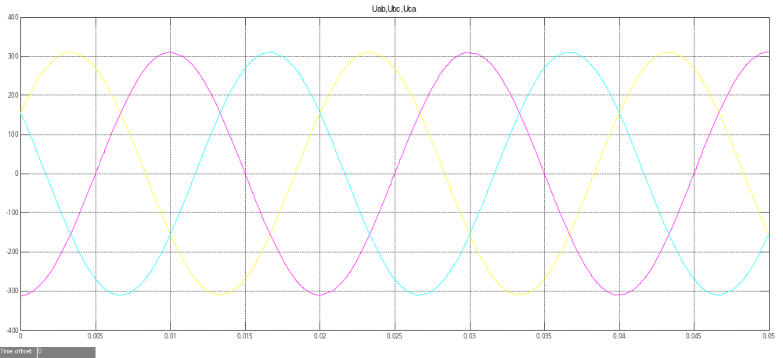
图4-3 整流器输入的三相相电压波形
将图4-3所示三相电压波形与图4-2所示的整流电压相比较，整流后的电压是直流，一个周期内有六个波头且波形与三相输入电压波形相对应。证明仿真波形是准确的。因为是电阻负载，整流后的电压和电流波形相同，但幅值不同。
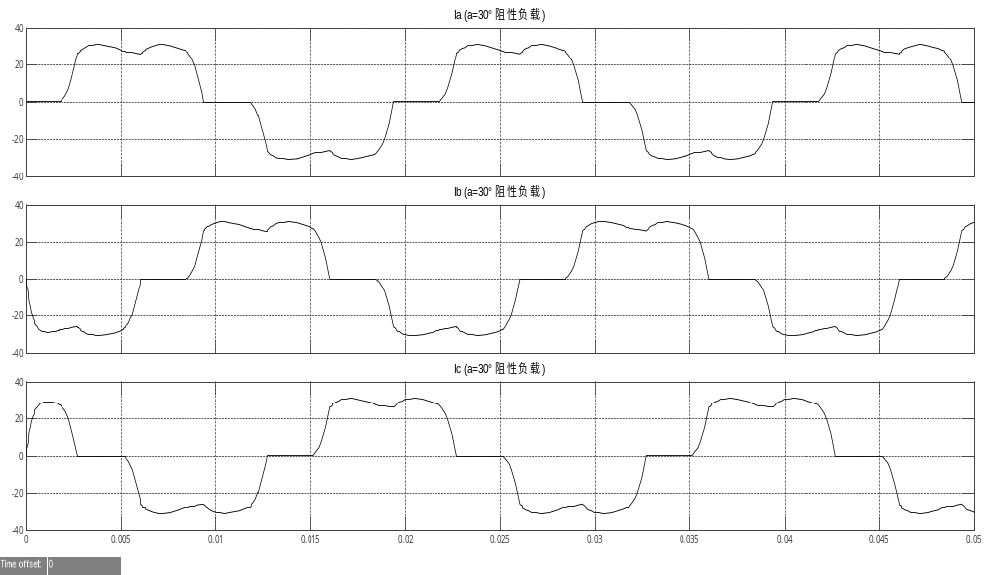

图4-4 三相电流波形

图4-4中各相电流波反映了晶闸管中流过电流的波形，由此波形可以看出，晶闸管一周期中有120°处于通态，240°处于断态，由于负载为电阻，故晶闸管处于通态时的电流波形与相应时段的u_{d}波形相同。以变压器二次侧a相电流的波形为例，该波形的特点是，在VT1处于通态的120°期间，i_{a}为正，若i_{a}波形的形状与同时段的u_{d}波形相同，在VT4处于通态的120°期间，i_{a}波形的形状也与同时段的u_{d}波形相同，但为负值。变压器二次侧b相和c相电流的波形与变压器二次侧a相电流的波形相同，只是相位不同，依次相差120°。
a角的移相范围是120°，如果继续增大至120°，整流输出电压u_{d}波形将全为零，其平均值也为零^{[5]}。
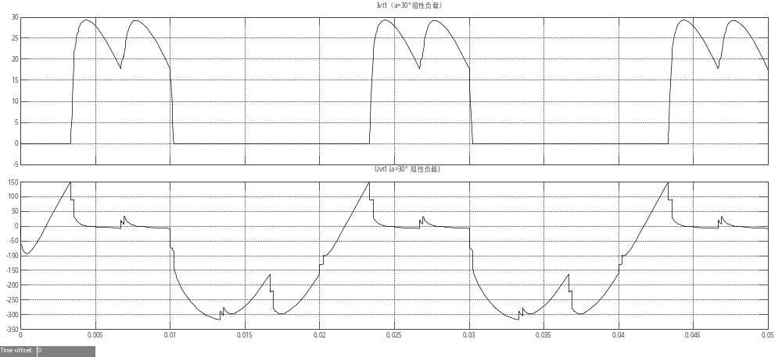
图4-5 晶闸管VT1的电流（VTi）和电压（VTu）
图4-5反映了通过晶闸管的电流及其电压，VT导通时，相当于短路其两端电压为零，有电流通过，VT关断时，电流为零，所受电压最大值为电源电压峰值。VT的a 移相范围为180°。
（2）α=60°时
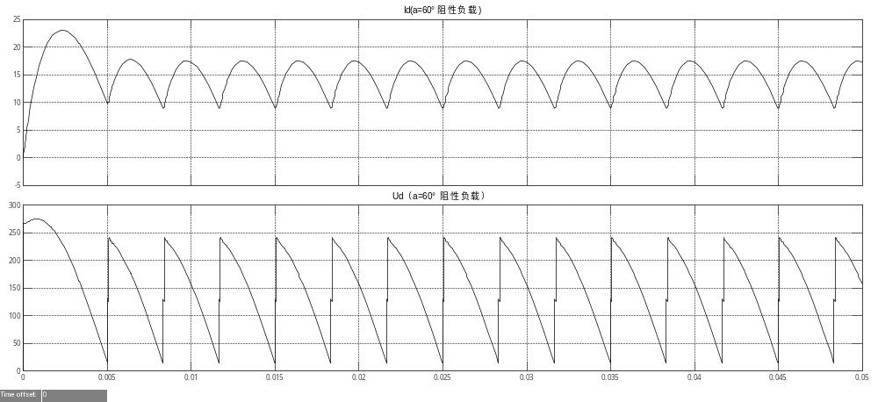
图4-6 输出电压、电流波形
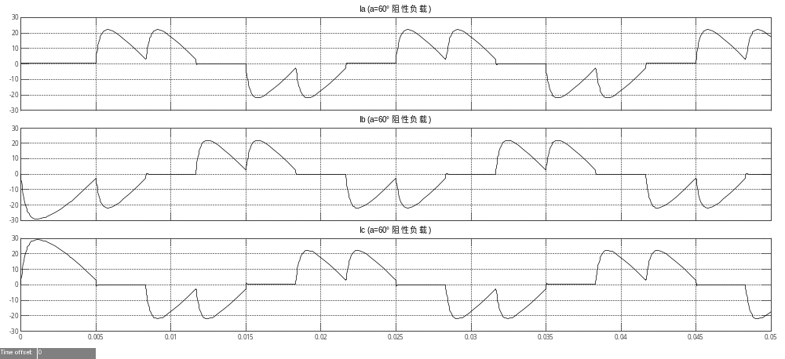
图4-7 三相电流波形
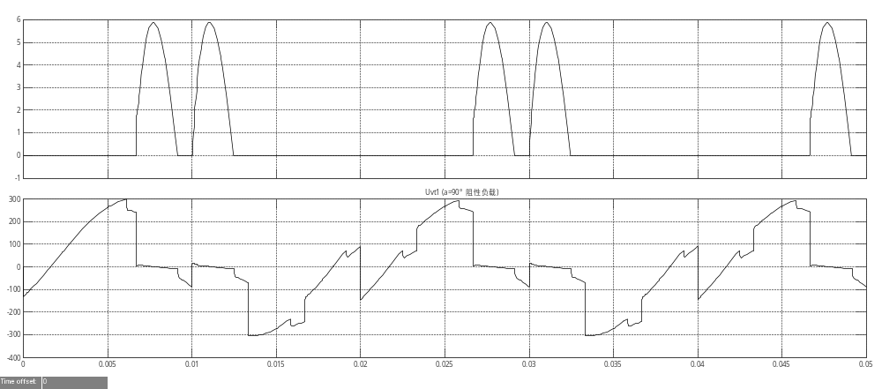
图4-8 晶闸管VT1的电流（VTi）和电压（VTu）
α=60°时相比α=30°时输出电压、电流，三相电流及晶闸管VT1的电压电流的幅值明显减小，这是因为它们的幅值大小与cosα的大小成正比。所以所得波形与理论相符合。
（3）α=90°时
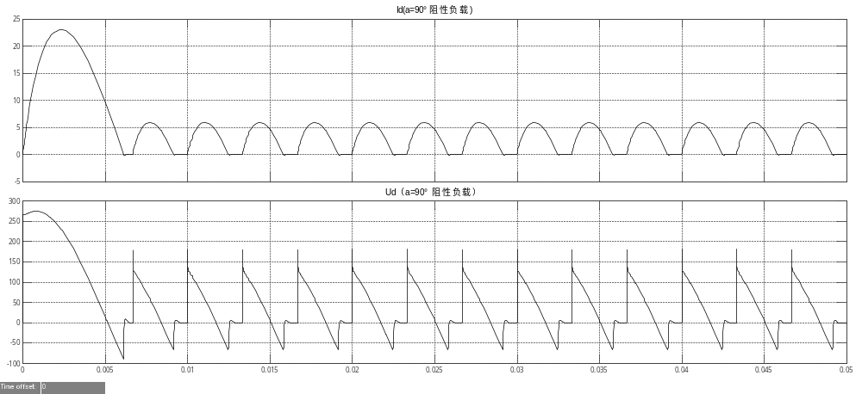
图4-9 输出电压、电流波形
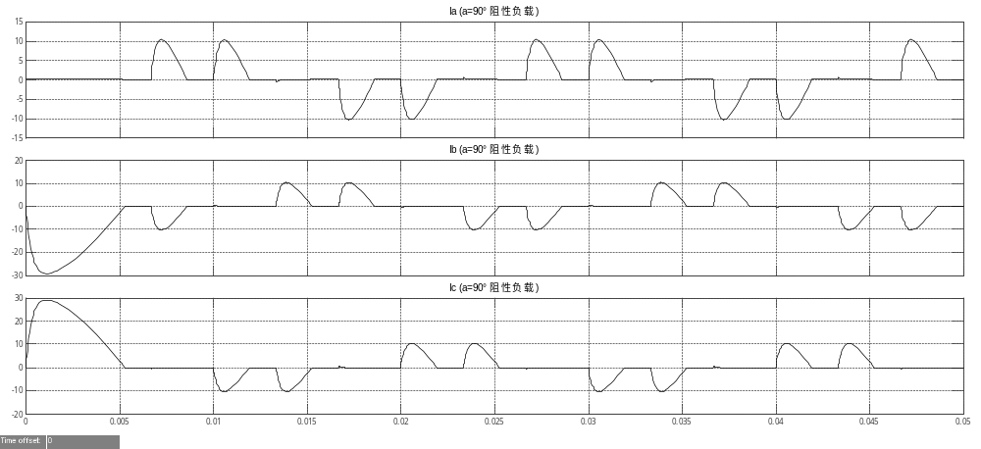
图4-10 三相电流波形

图4-11 晶闸管VT1的电流（VTi）和电压（VTu）
α=90°时相比α=30°、60°时输出电压、电流，三相电流及晶闸管VT1的电压电流的幅值明显减小，基本趋向于零。所得波形与理论相符合。
2、阻感性负载时，仿真结果对波形的变化分析如下：
（1）当α分别等于0°、30°、60°、90°时，输出电压及电流的波形的仿真结果如下图所示：
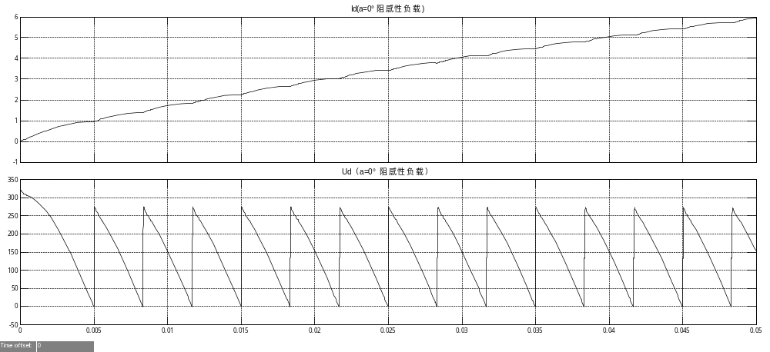
图4-12 输出电压、电流波形（α=0°） 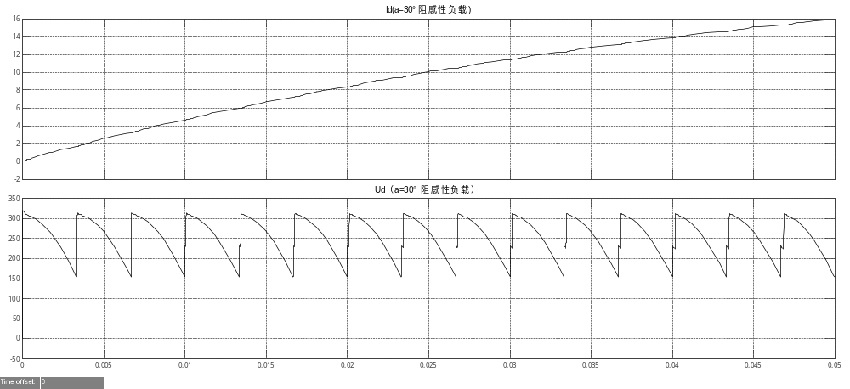
图4-13 输出电压、电流波形（α=30°）
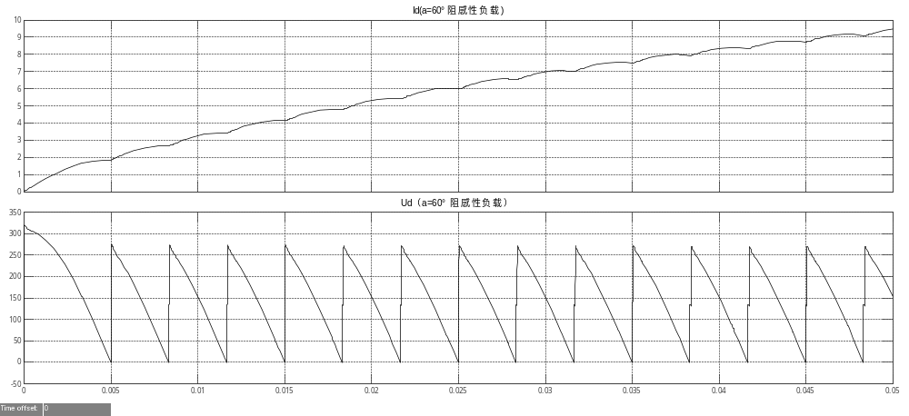
图4-14 输出电压、电流波形（α=60°）
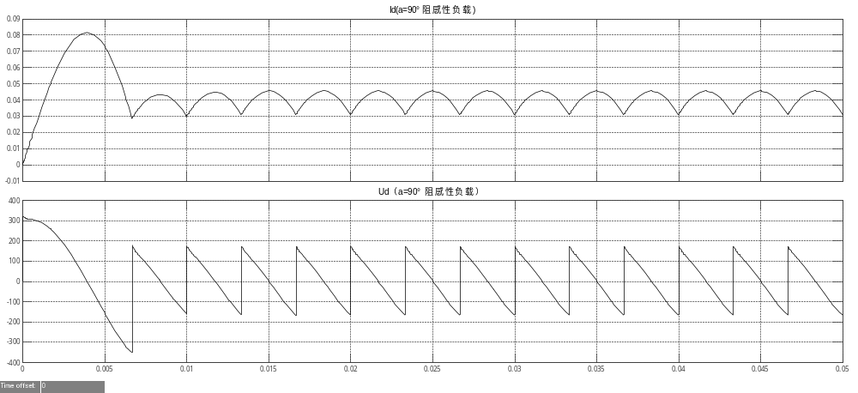
图4-15 输出电压、电流波形（α=90°）
从以上仿真波形图可知改变不同的控制角，输出电压、电流随之减小，直至α=90°时基本为零。由于电感的存在，电流的波形基本趋于平直化。从仿真波形上看稍微有所波动，不过最终会趋向于零或是在零附近很小的范围内波动。所以，仿真结果基本正确。
2）当α分别等于0°、30°、60°、90°时，电源三相电流波形的仿真结果对比分析如下：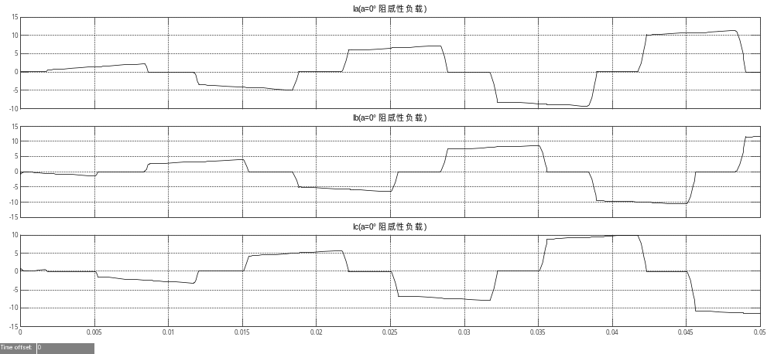
图4-16 三相电流波形（α=0°阻感性负载）
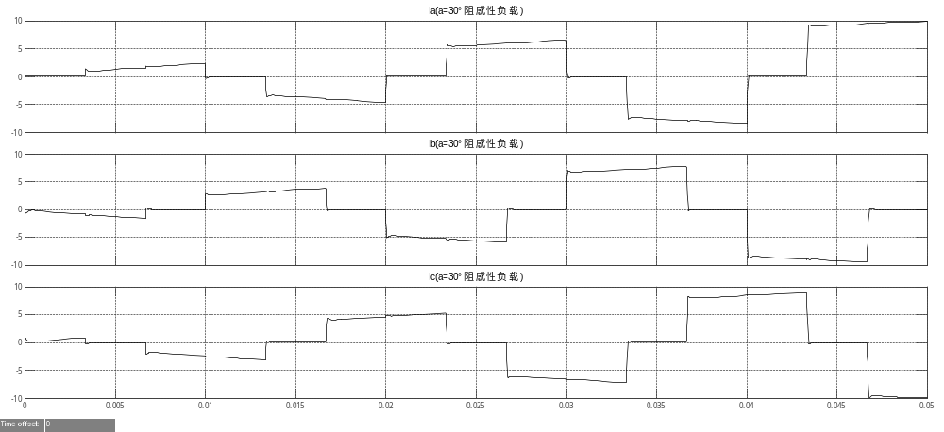
图4-17 三相电流波形（α=30°阻感性负载）
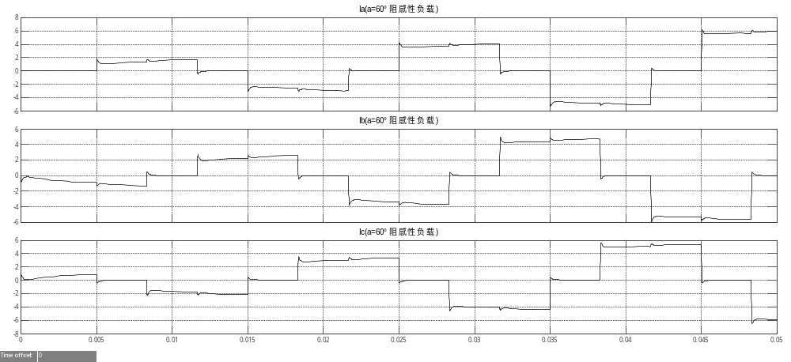
图4-18 三相电流波形（α=60°阻感性负载）

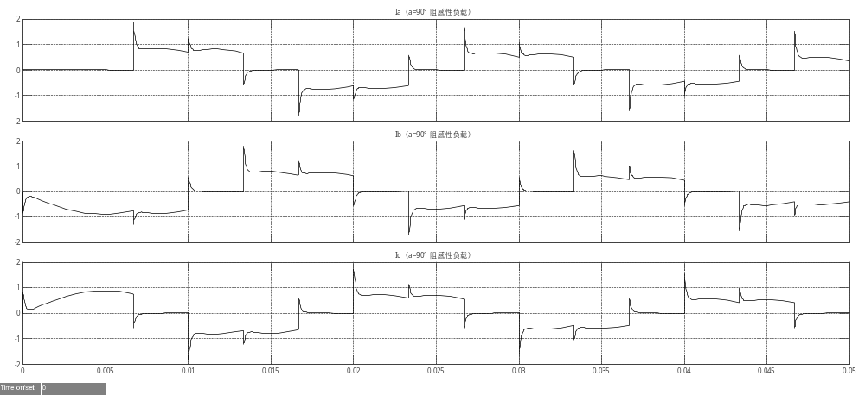
图4-19 三相电流波形（α=90°阻感性负载）
从以上仿真波形图可知改变不同的控制角，三相电流随之减小，直至α=90°时基本为零。由于电感的存在，电流的波形基本趋于平直化。从仿真波形上看稍微有所波动，不过最终会趋向于零或是在零附近很小的范围内波动。所以，仿真
结果基本正确。
3）当α分别等于0°、30°、60°、90°时，晶闸管VT1的电流及电压波形的
仿真结果对比分析如下：
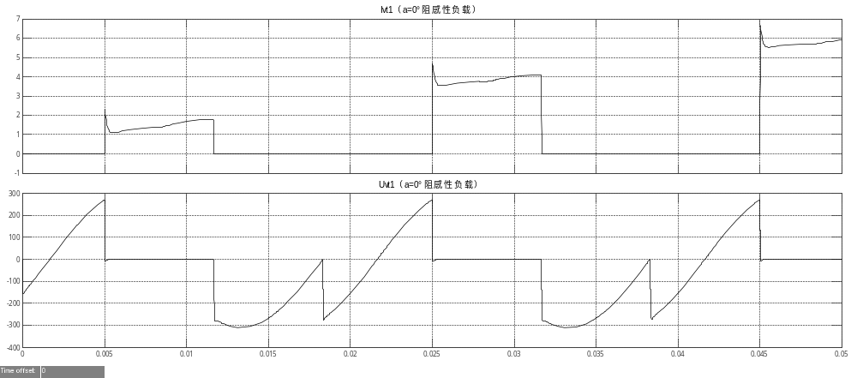
图4-20 晶闸管VT1的电流VTi和电压VTu（α=0°阻感性负载）

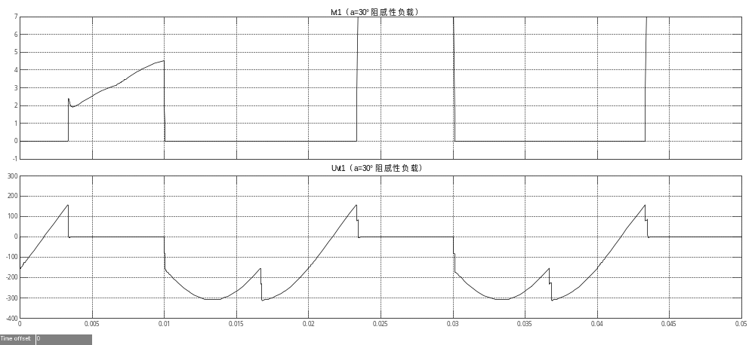
图4-21 晶闸管VT1的电流VTi和电压VTu（α=30°阻感性负载）
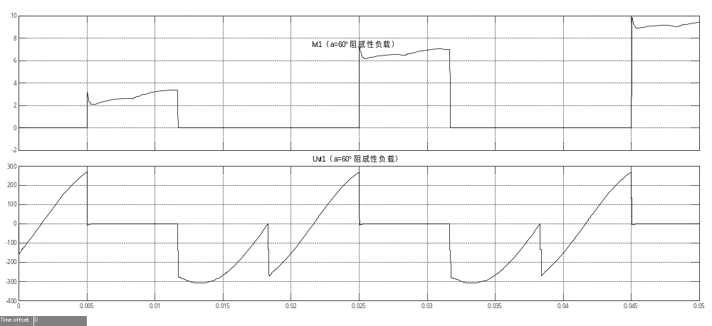
图4-22 晶闸管VT1的电流VTi和电压VTu（α=60°阻感性负载）

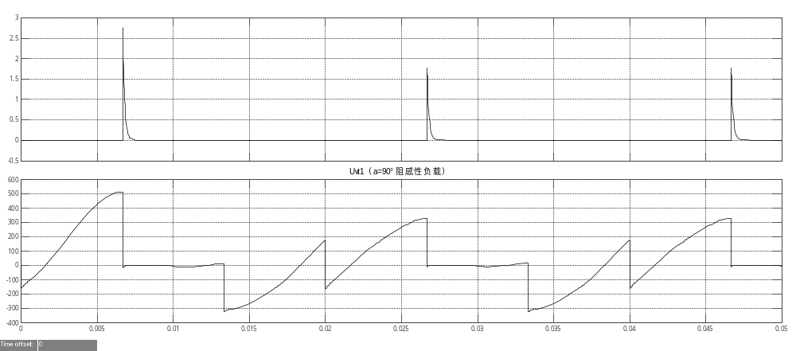
图4-23 晶闸管VT1的电流VTi和电压VTu（α=90°阻感性负载）

从以上仿真波形图可知改变不同的控制角，晶闸管VT1的电流VTi和电压VTu随之减小，直至α=90°时基本为零。由于电感的存在，电流的波形基本趋于平直化。从仿真波形上看稍微有所波动，不过最终会趋向于零或是在零附近很小的范围内波动。所以，仿真结果基本正确。

综上所述，三项全桥整流电路的仿真结果基本上与理论知识相一致，所以仿真试验的任务基本完成。

第五章 设计总结

通过仿真和分析，可知三相桥式全控整流电路的输出电压受控制角α和负载特性的影响，文中应用Matlab的可视化仿真工具simulink对三相桥式全控整流电路的仿真结果进行了详细分析，并与相关文献中采用常规电路分析方法所得到的输出电压波形进行比较，进一步验证了仿真结果的正确性。采用Matlab／Simulink对三相桥式全控整流电路进行仿真分析，避免了常规分析方法中繁琐的绘图和计算过程，得到了一种直观、快捷分析整流电路的新方法。应用Matlab／Simulink进行仿真，在仿真过程中可以灵活改变仿真参数，并且能直观地观察到仿真结果随参数的变化情况。应用Matlab对整流电路故障仿真研究时，可以判断出不同桥臂晶闸管发生故障时产生的波形现象，为分析三相桥式整流电路打下较好的基础，是一种值得进一步应用推广的功能强大的仿真软件，同进也是电力电子技术实验较好辅助工具。
从本文上述系统仿真结果波形可以看出，利用 SIMULINK对系统建模及仿真的结果(波形)具有真实性和极高的可信度。利用该方法还能对非常复杂的电路、电力电子变流系统、电力拖动自动控制系统进行建模仿真。 系统的建模和实际系统的设计过程非常的相似，用户不用进行编程，也无需推导电路、系统的数学模型，就可以很快得到系统的仿真结果。通过对仿真结果分析就可以将系统结构进行改进或将 有关参数进行修改使系统达到要求的结果和性能，这样就大大加快了系统的分析或设计过程^{[6]} 。
本文还反映出利用Matlab提供的电力系统工具箱，可以方便、快捷地对所研究的电力电子电路进行各种暂态和稳态仿真。这对于电路工作状态分析和电路设计指导都有很大帮助,尤其是Simulink在复杂的具有各种控制策略的电力电子系统方面有很大潜力。仿真结果的可靠性主要取决于系统Matlab模型的正确程度 ,但Simulink不能直接解决具有不同电路初始状态的仿真问题。随着仿真技术在电力科学研究中的普及和发展,使用基于图形界面仿真建模方式的仿真软件Matlab适用范围极广,几乎可用于所有工程领域的仿真。

致 谢

本论文是在我的导师路银川老师的亲切关怀和悉心指导下完成的。不管是她教我们的《c语言》、《自动化控制原理与系统》还是《信号与系统》从她的课堂中我不难发现她严肃的科学态度，严谨的治学精神，精益求精的工作作风，并且她的这种精神和作风一直激励着我。路老师不仅在学业上给我以精心指导，同时还在思想、生活上给我以无微不至的关怀，在此谨向路老师致以诚挚的谢意和崇高的敬意。我还要感谢大学中教育过我的老师们，是你们让我在大学的生活中找到了方向，让我知道了人生该如何去奋斗，尤其是要感谢教过我专业课的老师，是你们将我在专业方面的知识更一度拓深，相信有你们的教诲，我会在电气自动化技术这条路上走的更好走的更远……最后还要感谢在一起愉快的度过毕业论文小组的同学们，正是由于你们的帮助和支持，我才能克服一个一个的困难和疑惑，直至本文的顺利完成。
三年的大学时光一晃而过，但是这三年里有你们相伴，我并不孤单；有你们的教诲，我并不枉然；有母校的栽培，我的光阴并不虚度。就让我以母校为跳板，在此扬帆，在未来的路越走越远……

参考文献

[1] 潘湘高. 基于MATLAB的电力电子电路建模仿真方法的研究. 计算机仿真，第20卷 第5期.
[2] 薛定宇，陈阳泉.基于MATLAB／Simulink的系统仿真技术与应用.北京：清华大学出版社，2002.
[3] 洪乃刚.电力电子和电力拖动控制系统的MATLAB仿真.北京：机械工业出版社，2007.
[4] 贺益康，潘再平.电力电子技术基础.浙江：浙江大学出版社，2003.
[5] 李维波.MATLAB在电气工程中的应用.北京：中国电力出版社，2007.
[6] 郑亚民，蒋保臣.基于Matlab／Simulink的整流滤波电路的建模与仿真[Jl.电子技术，2002

